דוח מבקר המדינה - סייבר ומערכות מידע
אייר התשפ"ג | מאי 2023

ביקורות מערכתיות
התקשרויות בפטור ממכרז בתחום התקשוב

התקשרויות בפטור ממכרז בתחום התקשוב
הרכש הממשלתי הוא נדבך מרכזי בפעילותם של הגופים הממשלתיים, שכן מרבית הפעילות הממשלתית תלויה ברכש של טובין או של שירותים. למערכת רכש ממשלתית יעילה יש תפקיד מרכזי בהבטחת התנהלות תקינה ובניצול מיטבי של כספי הציבור. ייעול הרכש בתחום התקשוב, המבוסס על טכנולוגיה המשתנה בתדירות גבוהה, הוא כלי מהותי לקידום מערך התקשוב והחדשנות הטכנולוגית בגופים הממשלתיים. לשקיפות הליכי הרכש בממשלה יש חשיבות רבה, הן מתוך תפיסה ערכית של אחריות לכספי הציבור, והן מתוך תפיסה מקצועית שלפיה הליך רכש שקוף ותחרותי יביא לתוצאות טובות יותר עבור הגופים הממשלתיים. יש לציין כי ביוני 2022 פורסמה להערות הציבור טיוטה לתיקון תקנות חובת המכרזים, התשנ"ג-1993.
היקף הרכש התקשובי בשנים 2019 - 2021 היה כ-14.4 מיליארד ש"ח, והוא היה כ-15.6% מסך הרכש הממשלתי בשנים אלו. היקף הרכש התקשובי שבוצע בפטור ממכרז בשנים 2019 - 2021 היה כ-1.79 מיליארד ש"ח, והוא היה כ-14.2% מסך הרכש התקשובי באותן שנים.

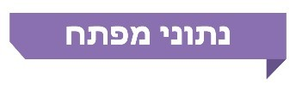

14.4 מיליארד ש״ח |  | 4.2 מיליארד ש״ח |  | 1.79 מיליארד ש״ח |  | 717
היקף הרכש התקשובי בשנים 2019 - 2021 |  | ההפרש בין היקף הרכש לשנת 2020 במערכת מרכב"ה לבין הנתונים שפרסם מינהל הרכש הממשלתי (מינהל הרכש) לציבור |  | סך הרכש התקשובי בפטור ממכרז בשנים 2019 - 2021 (14.2% מסך הרכש התקשובי באותן שנים) |  | מספר הזמנות הרכש התקשוביות בטווח הסכומים 47,500 ש"ח עד 50,000 ש"ח שבוצעו בפטור ממכרז בעילה של עד 50,000 ש"ח
25% |  | 40% |  | 61% |  | פי 6
מהגופים הממשלתיים לא הגישו את הדיווחים הנדרשים לשנת 2021 ליחידה הממשלתית לחופש המידע |  | מהפרסומים של התקשרויות פטורות ממכרז חסרו מידע מהותי הנדרש על פי דין |  | מההתקשרויות בפטור ממכרז בתחום התקשוב בוצעו בעילת  ספק יחיד  (1.1 מיליארד ש"ח) |  | שיעור השימוש שעשו הגופים הממשלתיים בפטור בעילת ספק יחיד ברכישות בתחום התקשוב (61%) גדול פי שישה משיעור השימוש שנעשה בעילת פטור זו ברכש ממשלתי שאינו תקשובי (9.72%)

פעולות הביקורת
בחודשים אפריל עד אוקטובר 2022 בדק משרד מבקר המדינה היבטים בהתקשרויות שבוצעו בפטור ממכרז בתחום התקשוב בגופים ממשלתיים. הביקורת נעשתה באגף החשב הכללי במשרד האוצר (החשכ"ל) והתבססה על נתונים ששלף משרד מבקר המדינה ממערכת מרכב"ה, מאתר המרשתת (אינטרנט) של מינהל הרכש במשרד האוצר ומאתר המרשתת של היחידה הממשלתית לחופש המידע. בדיקות השלמה בוצעו במשרד הרווחה והביטחון החברתי, במשרד הבינוי והשיכון, במערך הדיגיטל הלאומי שבמשרד הכלכלה והתעשייה (מערך הדיגיטל), במרכז למיפוי ישראל וברשות התחרות.
תמונת המצב העולה מן הביקורת
התקשרויות בתחום התקשוב שבוצעו בפטור ממכרז בעילת ספק יחיד - הרכש התקשובי שבוצע בפטור ממכרז בעילת ספק יחיד בשנים 2019 - 2021 הסתכם ב-1.1 מיליארד ש"ח - כ-61% מסך הרכש התקשובי שבוצע בפטור ממכרז, זאת לעומת שיעור מקביל של 9.7% ברכש הכללי (ללא תקשוב).
  - נמצא כי השימוש שעשו הגופים הממשלתיים בפטור בעילת ספק יחיד ברכישות בתחום התקשוב (61%) היה גדול יותר מפי שישה מהשימוש שנעשה בעילת פטור זו ברכש ממשלתי שאינו תקשובי (9.72%).
  - נמצא כי במערכת הרכש הממשלתית קיימים שמונה ספקים אשר שני שלישים ויותר מהזמנות הרכש התקשוביות מהם (במונחים כספיים), בסכום כולל של כ-130 מיליון ש"ח, נעשו בפטור ממכרז בעילת ספק יחיד. כמו כן, נמצאו שישה ספקים אשר סכום ההתקשרויות הפטורות ממכרז בעילת ספק יחיד שבוצעו עימם היה גדול ביותר - כ-467 מיליון ש"ח. יש לציין כי עם אותם הספקים בוצעו התקשרויות גם בהליכים מכרזיים. הדבר יכול להעלות חשש להיעדר תחרות משוכללת ולפגיעה בעקרון השוויון בהתאם לעקרונות שנקבעו בדין, וכן לאי-מיצוי של בחינת החלופות מצד הגוף הממשלתי לפני ההחלטה על שימוש בפטור בעילת ספק יחיד.
  - נמצא כי בארבעה גופים ממשלתיים - משרד התחבורה והבטיחות בדרכים (משרד התחבורה), משרד החקלאות ופיתוח הכפר, זרוע העבודה במשרד הכלכלה והתעשייה ורשות המיסים בישראל (רשות המיסים) - שיעור הרכש התקשובי הממוצע שבוצע בפטור ממכרז בעילת ספק יחיד בשנים 2019 - 2021 הוא כמעט כפול עד יותר מכפול משיעור הרכש התקשובי הממוצע שמבוצע בפטור ממכרז בכלל משרדי הממשלה (14%) (משרד התחבורה - 31%; משרד החקלאות ופיתוח הכפר - 31%; זרוע העבודה במשרד הכלכלה והתעשייה - 27%; רשות המיסים - 26%). הסכום הכולל של הרכש התקשובי שבוצע בפטור ממכרז בעילת ספק יחיד בארבעת הגופים היה כ-627.7 מיליון ש"ח.
  - בבדיקת 65 פרוטוקולים של ועדות משרדיות שנערכו בשנים 2019 - 2021 עלה כי ברוב המוחלט (97%) של חוות הדעת המקצועיות שהונחו לפני ועדות המכרזים לא פורטו הפעולות לאיתור ספקים נוספים, כנדרש על פי הוראות התכ"ם (תקנון כספים ומשק). ללא מידע זה יכולת הוועדה להגיע לרמת הוודאות הנדרשת לאישור הבקשה נפגעת מאוד.
  - בביקורת עלה כי למינהל הרכש אין מידע כולל בדבר ההשגות על הכוונה להתקשר בפטור ממכרז בעילה של ספק יחיד, ובפועל כל גוף ממשלתי מתמודד בנפרד עם ההשגות שהוגשו לו בעניין כוונותיו להתקשר בפטור ממכרז בעילה זו. הימצאות מידע כולל על השגות שהוגשו לגופים הממשלתיים בגין הכוונה להתקשר בפטור ממכרז אצל הגורם הממשלתי האמון על הרכש הממשלתי - מינהל הרכש - תשפר את יכולתו לקבל החלטות בכל הקשור לשיפור ולייעול של תהליכי הרכש הממשלתיים בכללותם.
התקשרויות בתחום התקשוב שבוצעו בפטור ממכרז בעילת התקשרות של עד 50,000 ש"ח - בשנים 2019 - 2021 ההזמנות התקשוביות שבוצעו בפטור ממכרז בעילת התקשרות של עד 50,000 ש"ח (תקנה 3(1)) הסתכמו ב-161 מיליון ש"ח, שהם כ-9.1% מסך ההזמנות התקשוביות שבוצעו בפטור ממכרז בשנים אלו. זאת לעומת שיעור מקביל של 2.8% ברכש הכללי (ללא תקשוב).
- נמצאו תשעה מקרים, בסכום כולל של 898,000 ש"ח, שבהם בוצעו בטווח של עד 14 יום כמה הזמנות מאותו ספק לאותו שירות אשר כל אחת מהן קטנה מ-50,000 ש"ח, אולם סכומן המצטבר גדול מסכום זה. פיצול התקשרויות מלאכותי, אם נעשה, חוטא לעקרון השוויון שבבסיס דיני המכרזים, ובאמצעותו נעקפת חובת הביצוע של הרכש באמצעות מכרז. יתרה מזאת, עקב הפיצול ייתכן שימוש יתר בכספי ציבור בשל אי-ניצול היתרון לגודל.
- לגבי הזמנות רכש אשר סווגו כהתקשרויות בפטור ממכרז לפי תקנה 3(1) ובוצעו בטווח הסכומים 25,000 ש"ח - 50,000 ש"ח, עולה כי בשנים 2019 - 2021 בוצעו 717 הזמנות רכש במדרגת הסכומים 47,500 ש"ח - 50,000 ש"ח - מספר ההזמנות הרב ביותר מכל מדרגות הסכומים הכלולות בטווח הסכומים 25,000 ש"ח - 50,000 ש"ח. מספר ההזמנות במדרגת הסכומים השנייה בגודלה היה 202 הזמנות. כלומר, מספר הזמנות הרכש התקשוביות המסווגות כהתקשרויות בפטור ממכרז לפי תקנה 3(1) ומבוצעות בסכומים הקרובים לתקרת הפטור הקבועה בתקנות גדול פי שלושה ויותר מממספר ההזמנות בכל מדרגת סכומים אחרת.
- כמו כן, נמצא כי משרד ראש הממשלה ביצע כ-22% (156) מ-717 הזמנות הרכש האמורות, הלשכה המרכזית לסטטיסטיקה ביצעה כ-7.5% (53) מההזמנות האמורות, משרד המשפטים ביצע כ-7.3% (52) מההזמנות האמורות, ומשרד הבריאות ביצע כ-5.9% (42) מההזמנות האמורות. עוד עולה כי קיימים שלושה ספקים אשר מספר ההתקשרויות של הגופים הממשלתיים עימם בטווח זה היה גדול מ-40% מסך ההתקשרויות עימם בשנים 2019 - 2021. ממצא זה מעלה חשש כי גופים ממשלתיים נהגו לעיתים לבצע התאמה של הזמנות רכש לסכום הפטור ממכרז. בשל הפחתת איכותו או כמותו של הרכש כדי להימנע ממכרז, ייתכן ויתור על דרישות נחוצות לפעילות הגוף הממשלתי. כמו כן, תיתכן פגיעה ביכולת התכנון של הרכש בשל היעדר תמונה מלאה של כלל צורכי הרכש של הגוף הממשלתי.
פרסום התקשרויות ממשלתיות
- נמצא כי בכ-40% (כ-7,000) מהפרסומים הנוגעים להתקשרויות שבוצעו בפטור ממכרז בשנים 2019 - 2021, הגופים הממשלתיים פרסמו לציבור מידע חסר (שם הספק; שווי ההתקשרות או אומדנה; תאריכי תחילת ההתקשרות וסיומה) שלא בהתאם לדרישות הדין בקשר לכוונותיהם להתקשר עם ספקים בפטור ממכרז. בכך נפגעה השקיפות כלפי הציבור וכן יכולת הבקרה של מינהל הרכש.
- בנוגע לשלמות הנתונים שפורסמו בדוח ההתקשרויות ולמהימנותם, עלה כי במאות רבות של מקרים נמצאו טעויות מהותיות בפרטי ההתקשרות: בשישה מקרים ההתקשרות סווגה לפי עילת פטור של עד 50,000 ש"ח, אף שהיקפה גדול מסכום זה; ב-822 מקרים ההתקשרות סווגה לפי עילת פטור אשר הגורם המאשר הנדרש לפי עילה זו שונה מהגורם שצוין כגורם המאשר; ב-585 מקרים ההתקשרות סווגה לפי עילת פטור של ספק יחיד, אך לא צורפה חוות הדעת המקצועית הקובעת כי מדובר כספק יחיד, כנדרש בהוראות התכ"ם. טעויות אלו היו יכולות להימנע, אילו היו במודול הפרסומים בקרות בסיסיות אשר היו מתריעות לפני הגופים הממשלתיים על טעויות או על חוסרים בהזנת הנתונים.
- נמצא כי בשנים 2019 - 2021 הגישו הגופים הממשלתיים בממוצע כ-62.5% מהדיווחים במועד הקבוע בהנחיית היחידה לחופש המידע. לעומת זאת, יותר משליש מהגופים (37.5%) לא הגישו דיווח או הגישו אותו באיחור שנע בין כמה ימים לבין כמה חודשים. זאת שלא בהתאם להנחיית היחידה ולהחלטת הממשלה לקדם את השקיפות ולהרחיב את הפצת המידע היזום לטובת הציבור.
- לגבי 70 הזמנות רכש תקשוביות של משרד התחבורה אשר בוצעו בשנים 2019 - 2020, עלה כי 9 (13%) מהן, בסכום כולל של כ-3.3 מיליון ש"ח, לא פורסמו באתר היחידה לחופש המידע. לגבי 135 הזמנות רכש תקשוביות של משרד הבריאות אשר בוצעו בשנים 2019 - 2020, עלה כי 7 (5%) מהן, בסכום כולל של כ-5.2 מיליון ש"ח, לא פורסמו באתר היחידה לחופש המידע.
מידע שמינהל הרכש מפרסם בדוחות הרכש הממשלתיים השנתיים - מינהל הרכש מציג בדוח השנתי שהוא מפרסם לציבור את נתוני ההשוואה של השנה הקודמת על בסיס הנתונים שפורסמו בשנה הקודמת, ולא על בסיס שליפה חדשה לקבלת נתונים עדכניים. עקב כך עדכונים שבוצעו על ידי הגופים הממשלתיים בהזמנות רכש שנוצרו בשנים עוקבות אינם מופיעים בנתוני מינהל הרכש. נמצא כי קיימים פערים של 1.2 - 4.2 מיליארד ש"ח בין היקף הרכש המוצג בדוח של מינהל הרכש לשנים 2019 - 2020 (27.3 מיליארד ש"ח ו-30.5 מיליארד ש"ח בהתאמה) להיקף הרכש לשנים אלו כפי שעולה מנתוני מערכת מרכב"ה נכון ליוני 2022 (28.5 מיליארד ש"ח ו-34.7 מיליארד ש"ח בהתאמה).
סיווג הרכש בתחום התקשוב במרכב"ה - אין במרכב"ה כללים מוגדרים או הנחיה ממשלתית מחייבת לשימוש במק"טים או בקבוצות חומר ספציפיות שיאפשרו זיהוי של כלל פעולות הרכש שנעשו בתחום התקשוב או חלקן. עוד עלה כי אין במרכב"ה בקרה מפצה, דוגמת מנגנון בקרה מחשובי להתראה על שימוש במק"טים אשר אינם תואמים את קבוצת הרכש או למניעת שימוש זה. לכן לגופים הממשלתיים אין אפשרות לקבל באמצעים ממוחשבים תמונת רכש עדכנית ומדויקת של תחום התקשוב. נוסף על כך, אין באפשרותם של גורמי הפיקוח והבקרה - בחשכ"ל, במינהל הרכש ובמערך הדיגיטל - לקבל מידע כולל על הרכש התקשובי בכלל הגופים הממשלתיים. לדוגמה, ועדת הבחירות המרכזית הזינה למרכב"ה בשנים 2019 - 2021 הזמנות רכש בסכום של 227 מיליון ש"ח, בגין תשלומים לסיעות הכנסת על ישיבת נציגיהן בקלפיות. הזמנות אלו סווגו במרכב"ה כ"שירותי מחשוב", הגם שמדובר בתשלומים לסיעות. כלומר, ניתוח הרכש התקשובי הכולל את הסיווג "שירותי מחשוב" היה יוצר עיוות משמעותי בנתונים.
בקרות מובנות במערכת מרכב"ה - במרכב"ה חסרות כמה בקרות מובנות אשר יכלו למנוע שגיאות המבוצעות במסגרת ביצוע הזמנת רכש בפטור ממכרז או להתריע על שגיאות כאלה, כגון סיווג הזמנות רכש כפטורות ממכרז בעילת התקשרות עם חברה ממשלתית, אף שההתקשרות היא עם חברה פרטית; סיווג הזמנות רכש כפטורות ממכרז בעילת התקשרות של עד 50,000 ש"ח, אף שסכום ההזמנה גדול מסכום זה ומגיע גם למאות אלפי ומיליוני ש"ח.
מידע שמפרסם מערך הדיגיטל בנושא היקף פעילות הרכש בתחום התקשוב - מנהלי אגפי טכנולוגיות דיגיטליות ומידע (טד"ם) מזינים את הנתונים שעליהם מערך הדיגיטל מבסס את הדוח בדרך ידנית במערכת ייעודית של המערך. נתונים אלו אינם מקושרים לנתוני מרכב"ה, ובפועל נוצרים פערים בין המידע המדווח במערך לבין הנתונים במרכב"ה, והסכומים לפי המידע המדווח במערך עלולים להיות גדולים או קטנים מהסכומים לפי הנתונים במרכב"ה. בביקורת עלה כי קיימים פערים של 1.2 - 1.4 מיליארד ש"ח לשנה בין הסכומים לפי המידע שפורסם על ידי מערך הדיגיטל בכל שנה, לבין הסכומים לפי המידע המופיע במרכב"ה והוגדר כרכש בתחום התקשוב בידי משרד מבקר המדינה.
סיווג התקשרויות כרגישות - משרד מבקר המדינה דגם 25 הזמנות מתוך התקשרויות הגופים הממשלתיים בתחום התקשוב בשנים 2019 - 2021 שבוצעו בפטור ממכרז וסווגו כרגישות. נמצא כי 5 (20%) מההזמנות, בערך כספי של 390,000 ש"ח, סווגו כרגישות שלא לצורך, ועקב כך לא פורסמו באתר היחידה הממשלתית לחופש המידע.
פעילות מינהל הרכש לחיזוק השקיפות - משרד מבקר המדינה מציין את פעולות מינהל הרכש באתר המרשתת שלו לחיזוק השקיפות של היבטים שונים ברכש הממשלתי, ובכללם ההתקשרויות שמבוצעות בפטור ממכרז. הפעולות הן בין היתר פרסום מידע כללי על פעילות מינהל הרכש, פרסום דוחות, יצירת לוח מחוונים ומאגר שאלות ותשובות.
עיקרי המלצות הביקורת
על מינהל הרכש לבחון את הפערים בין נתוני הרכש שבפרסומיו לבין נתוני הרכש בפועל המבוצעים בשנה מסוימת כפי שמובאים במערכת מרכב"ה. כמו כן, מוצע לבחון כי הדוח הרשמי של מינהל הרכש יציג תמונה מלאה ומעודכנת של נתוני הרכש המבוצעים בפועל בכל שנה, ולא יסתמך על נתונים שהוזנו בשנים קודמות ואינם משקפים כאמור את הרכש בפועל.
עקב היקפו של הרכש בכלל, והיקף הרכש בתחום התקשוב בפרט, על מינהל הרכש ויחידת מרכב"ה, בשיתוף מערך הדיגיטל, לקבוע מתווה שיאפשר לסווג באמצעים ממוחשבים את ההוצאה המשרדית ואת ההוצאה הממשלתית בתחום התקשוב. כמו כן, מוצע לקבוע מנגנון דיווח ממוחשב לשם קבלת מידע מהימן מהגופים הממשלתיים השונים. כך תמונת המצב של הפעילות התקשובית הממשלתית תשקף את הרכש בפועל ותהיה תואמת את נתוני הרכש במרכב"ה.
מומלץ כי מינהל הרכש ויחידת מרכב"ה יישמו בקרות מובנות במרכב"ה ובקרות מפצות מתאימות אשר יסייעו במניעה ואיתור של שגיאות בהזנת נתוני הרכש למרכב"ה, בהצגה אמינה של הנתונים לציבור ובניתוח הנתונים בידי הגופים הממשלתיים ומינהל הרכש.
מומלץ כי החשכ"ל יבחן באופן פרטני את ההתקשרויות של הגופים הממשלתיים עם הספקים אשר מרבית ההתקשרויות עימם נעשו בפטור ממכרז בעילת ספק יחיד, וכן את ההתקשרויות עם הספקים אשר היקפן הפטור ממכרז בעילה זו מגיע לעשרות ומאות מיליוני ש"ח. עוד מומלץ כי החשכ"ל יפעיל כלים דיגיטליים לניטור רציף של הזמנות רכש מרובות מאותו ספק בפטור בעילת ספק יחיד ויבחן את הצורך בהתערבות במקרים המתאימים. כמו כן מומלץ כי מינהל הרכש ייוועץ, ככל שנדרש, ברשות התחרות לגבי בחינת הממצאים שהועלו ודרכי ההתמודדות האפשריות לשיפור התחרות המשוכללת.
מומלץ כי החשכ"ל יבצע בקרה על יישום ההנחיות בקרב כלל הגופים הממשלתיים בעניינים האלו: (א) רמת הפירוט הנדרשת בחוות הדעת המקצועית מכל יחידה מזמינה, לרבות צירוף מסמכים על הבדיקות שבוצעו ותוצאותיהן; (ב) רמת הוודאות הנדרשת מהוועדות המשרדיות לפני אישור התקשרות בעילת ספק יחיד. מוצע כי בהתאם לתוצאות הבקרה החשכ"ל ישקול לחדד את הנחיותיו בנושא. כמו כן מוצע כי החשכ"ל יאפיין כלי דיגיטלי אשר יאגם את כלל ההשגות שהתקבלו בהליכי הרכש השונים במשרדים וישקף למינהל הרכש מקרים של השגות מרובות על ספק מסוים, של השגות מרובות על מושא התקשרות מסוים או של השגות מרובות על כוונות של גוף ממשלתי מסוים. זאת כדי שהמינהל יוכל להשתמש בכלים שברשותו בהתאם לצורך בנוגע להחלטה על פטור ממכרז למשרדי הממשלה, יצירה של הסכם תנאים ומחירים מוסכמים, העברת הנחיות ייעודיות לוועדות המכרזים ועוד.
מומלץ כי הגופים הממשלתיים יוודאו כי דרישות הרכש אינן מופחתות בכמות או באיכות, ולא ינסו להימנע כך ממכרז. כמו כן מוצע כי משרד האוצר יפעל לקידום של השלמת תיקון התקנות, ובכלל זה לגבי העלאה של הרף המחייב מימוש רכש באמצעות מכרז, שהיה במועד סיום הביקורת 50,000 ש"ח. עוד מומלץ כי מינהל הרכש יבחן אפשרות לבצע בקרות נוספות על התקשרויות שבוצעו בסכומים הקרובים לתקרת הפטור, כדי לוודא שאין מדובר בהפחתת כמות או איכות, וכן כדי לבחון את הצורך בעריכת מכרז מרכזי למוצרי מחשוב הנרכשים בסכומים הקרובים לתקרת הפטור.
על הגופים הממשלתיים להקפיד על פרסום מלא ומדויק של נתוני ההתקשרויות בהתאם להוראות התכ"ם. על היחידה לחופש המידע, בשיתוף החשכ"ל, לנקוט את הפעולות הנחוצות לאכיפת פרסום ההתקשרויות של כלל הגופים, בסייגים שנקבעו בחוק חופש המידע. כמו כן מומלץ כי כלל הגורמים המעורבים - מינהל הרכש, יחידת מרכב"ה והיחידה לחופש המידע - יבחנו את הקמתם של ממשקים ממוחשבים בין המערכות, כדי לוודא הצגה מדויקת של ההתקשרויות הממשלתיות שבוצעו.

השכיחות של הזמנות רכש תקשוביות שסווגו כפטור לפי תקנה 3(1) ובוצעו בסכומים של 40,000 - 50,000 ש"ח, במדרגות של 1,000 ש"ח, 2019 - 2021

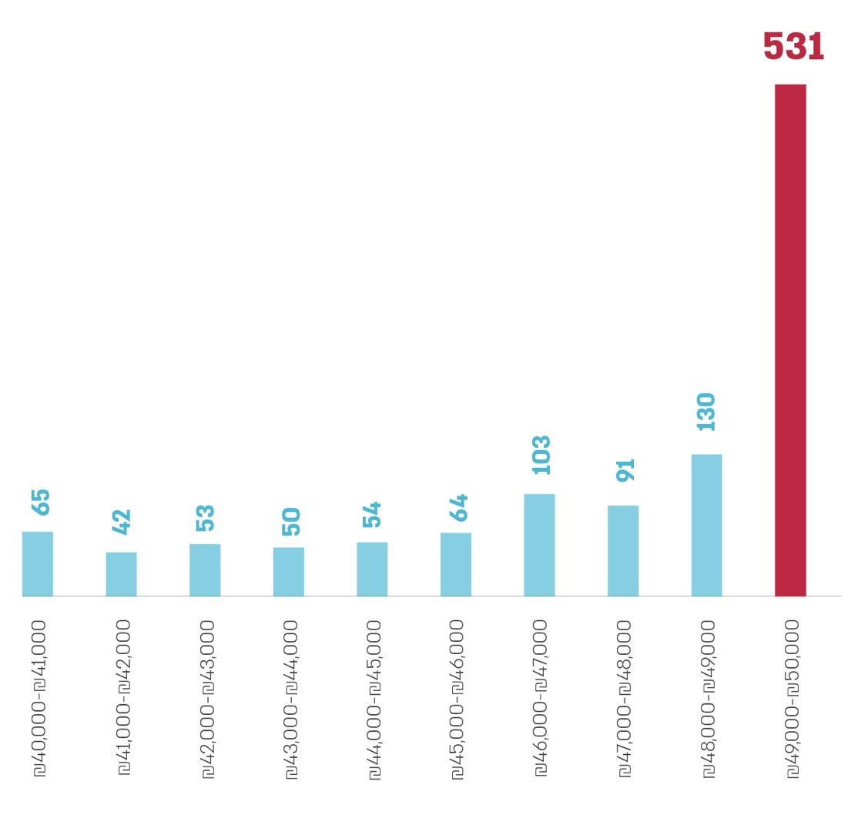
על פי נתוני מרכב"ה, בעיבוד משרד מבקר המדינה.

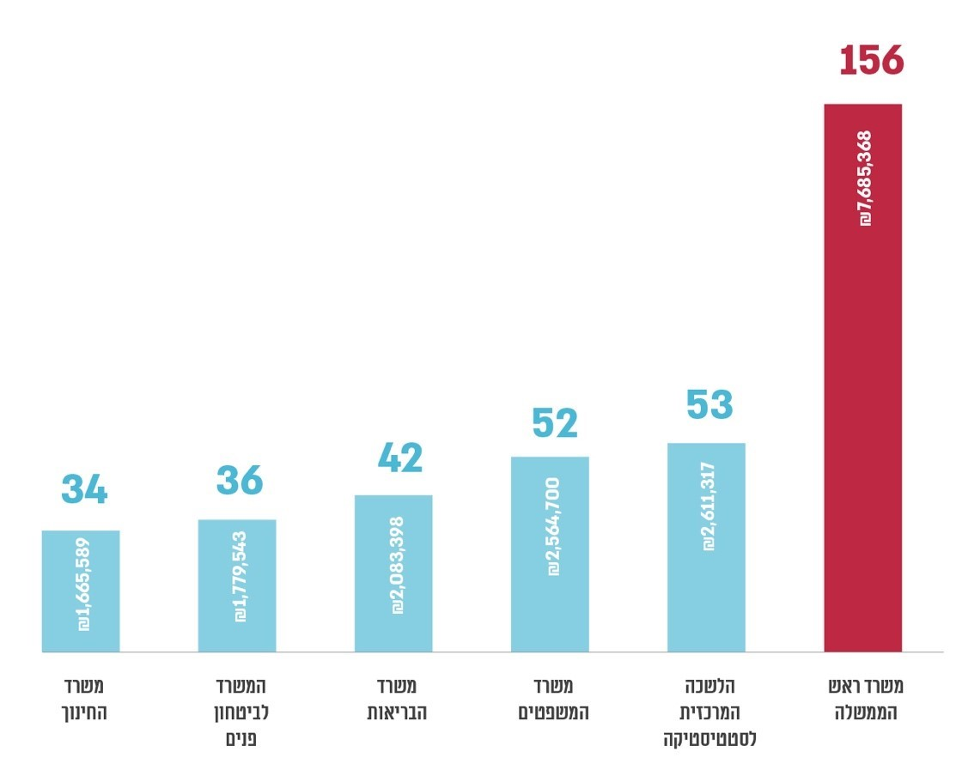
על פי נתוני מרכב"ה, בעיבוד משרד מבקר המדינה.
היקף ומספר הזמנות הרכש התקשוביות אשר סווגו בפטור לפי תקנה 3(1) ובוצעו בסכומים 47,500 ש"ח - 50,000 ש"ח, על פי גופים ממשלתיים שביצעו לפחות 30 הזמנות, 2019 - 2021

סיכום
ההתפתחות המהירה של תחום התקשוב גורמת לכך שגופים ממשלתיים נדרשים ליישם חדשנות בתחום זה במהירות וביעילות, כדי למנוע את התיישנות הטכנולוגיה הרלוונטית עד להשלמת הליך הרכש. לצד זאת, האינטרס הציבורי מחייב שהליכי הרכש יתנהלו באופן הוגן, שוויוני ושקוף ובאופן העולה בקנה אחד עם הוראות הדין ויביאו לתוצאות עסקיות וליעילות כלכלית.
ממצאי דוח זה מצביעים על שורה של ליקויים בתחום הרכש, בדגש על התקשרויות בפטור ממכרז בתחום התקשוב. להלן הליקויים העיקריים: המידע שמפרסמים לציבור מינהל הרכש ומערך הדיגיטל בתחום הרכש אינו תואם את המידע במערכת מרכב"ה, ובכך נפגעת השקיפות לציבור ויכולות הבקרה על פעילות הרכש הממשלתי; שימוש גדול במאות אחוזים של הגופים הממשלתיים בפטור ממכרז בעילת ספק יחיד ובעילת התקשרות של עד 50,000 ש"ח ברכש התקשובי, לעומת הרכש הכללי; ואי-עמידה בהוראות הדין הנוגעות לפרסום התקשרויות.
על הגופים הממשלתיים להקפיד על הוראות הדין והוראות התכ"ם הנוגעות לרכש הממשלתי. מומלץ כי מינהל הרכש יפעל לשיפור תהליך הרכש במערכת מרכב"ה, לרבות יישום בקרות ממוחשבות ובקרות מפצות, כדי לוודא את השלמות והמהימנות של המידע ולשפר את הפיקוח והבקרה השוטפים ואת תהליכי קבלת ההחלטות. על החשכ"ל והיחידה לחופש המידע לפעול לאכיפת פרסום ההתקשרויות של כלל הגופים בהתאם להוראות הדין ותוך הקפדה על מהימנות המידע המתפרסם לציבור.

